2° Básico- Ed. Física - Guía N° 3
Hábitos de Vida Saludable

Actividad 1: Comidas del día
Organicen la comida de un día para que un niño de la edad de ustedes pueda crecer sano.

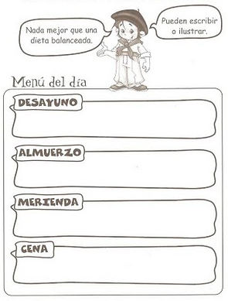

Actividad 2: Hábitos de vida saludable

Entre los hábitos de vida saludable que podemos enumerar encontramos los siguientes:
- Beber Agua
- Hacer ejercicio
- Dormir bien (al menos 8 hrs)
- Comer de forma saludable
- Lavarse los dientes
- Lavarse las manos
- Ducharse

Con la ayuda de un adulto confecciona un registro de tu vida saludable, solo debes hacer el siguiente cuadro en una cartulina, hoja en blanco u hoja de block y deberás registrar cada día de la semana, puedes pegarlo en tu pieza o en algún lugar de tu hogar en donde no lo olvides.
- Debes poner un ✔, si realizaste el hábito, o una X si no lo realizaste.

Ejemplo:
Hábitos/ Días | Lunes | Martes | Miércoles | Jueves | Viernes | Sábado | domingo
Beber Agua | ✔
Hacer ejercicio | x
Dormir bien | ✔
Comida saludable | ✔
Lavarse los dientes | ✔
Lavarse las manos | ✔
Ducharse | x

